开放注册执行案v1.0
版本 | 更新时间 | 更新内容 | 更新人
V2.0 | 3-27 | 修改整体用户绑定方案，对应执行案修改 | OT
V1.0 | 1-17 | 宣讲后补充手机新用户昵称的说明 | 罗程成
V0.2 | 1-15 | 去掉公告内容 | 罗程成
V0.1 | 1-7 | 建立文档 | 罗程成

- 概述
  - 设计目的
- 扩大梦工厂用户群体，吸收非炫舞玩家

  - 设计重点
- 用户可以在手机上创建新的梦工厂角色
- 用户可以自由选择使用老的炫舞用户，或者是新的纯梦工厂角色登录
- 移动端根据登录的用户分别展示不同的内容

- 用户与角色的名词定义
- 用户：以Q号为唯一标识，可以同时拥有多个角色
- 老角色：指用户在炫舞1游戏的各大区中创建的游戏角色，以Q号+ZoneID为唯一标识
  - 每个老角色都必然有一个炫舞角色
  - 每个老角色可能会有一个对应的梦工厂角色，也可能没有
  - 每个老角色的炫舞角色和梦工厂角色，其Q号和ZoneID是一样的
- 新角色：指用户通过移动端或WEB端直接创建的角色，以Q号+梦工厂虚拟ZoneID为唯一标识
  - 新角色只包含梦工厂角色，没有炫舞角色
- 一个用户，理论上可以同时拥有多个老角色和1个新角色。下表是一个用户拥有角色的例子：

 |  | 所在大区 | 炫舞角色 | 梦工厂角色
用户 | 老角色 | 华东一区 ZoneID:1 | Q+1 | Q+1
用户 | 老角色 | 华南二区 ZoneID:5 | Q+5 | 未创建
用户 | 老角色 | ……
用户 | 新角色 | 无 （梦工厂虚拟ZoneID:888) | 无 | Q+888

- 用户登录流程
  - PC端登录流程

- PC端现有登录流程无需任何修改

  - 移动端登录流程

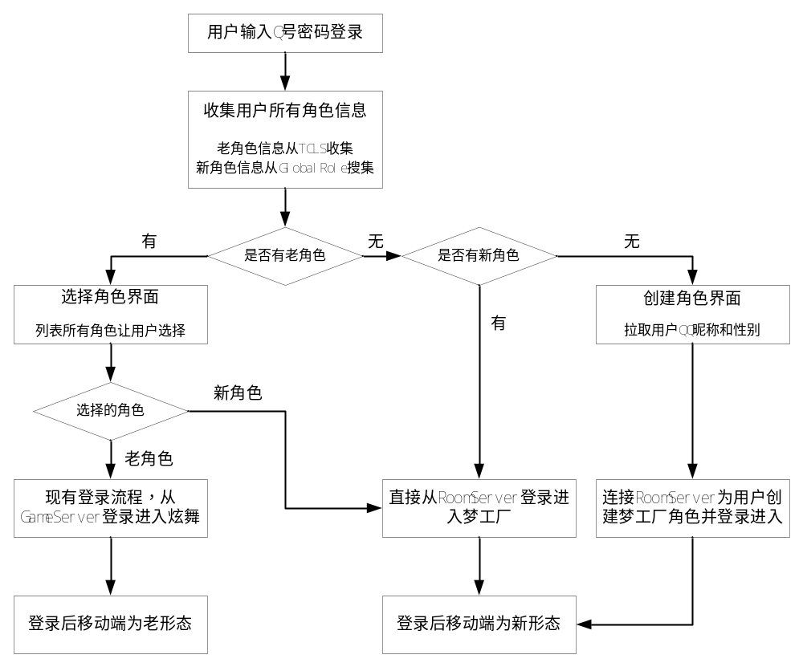

如上图：
- 用户使用Q号密码登录
- 服务器分别从TCLS和GlobalRole收集用户的老角色和新角色信息，得到一个列表。
- 如果用户什么角色都没有
  - 弹出创建角色界面让用户创建角色，这里需要拉取用户QQ昵称和性别作为默认选择（用户可以改）
  - 直接连接RoomServer，创建一个新角色（其中包含一个梦工厂角色），然后登录进入
  - 登录进入后，移动端展示为新形态（参见文档后续部分）
- 如果用户只有新角色
  - 直接连接RoomServer，使用这个新角色登录进入梦工厂
  - 登录进入后，移动端展示为新形态
- 如果用户至少有一个老角色
  - 弹出一个界面，列表用户所拥有的所有角色让用户选择
  - 如果用户选择了一个老角色，则使用现有移动端登录流程，从游戏GameServer登录进入炫舞，登陆后移动端展示为老形态
  - 如果用户选择了一个新角色，则直接连接RoomServer登录进入梦工厂，登陆后移动端展示为新形态。

  - WEB端登录流程

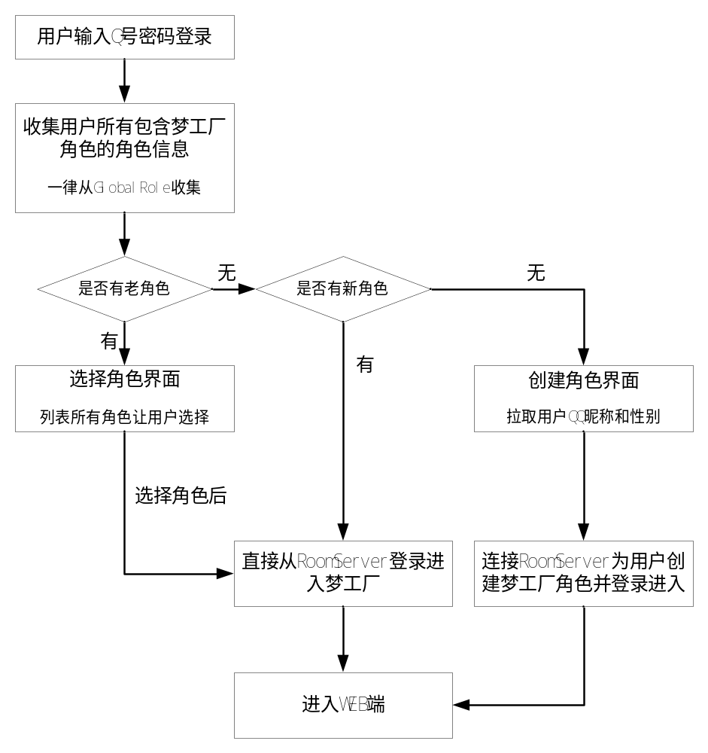

如上图：
- 用户使用Q号密码登录
- 服务器从GlobalRole收集用户所有包含梦工厂角色的老角色和新角色信息，得到一个列表（注意这个列表和移动端的列表是不一样的，请仔细注意逻辑差别）
- 如果用户什么角色都没有
  - 弹出创建角色界面让用户创建角色，这里需要拉取用户QQ昵称和性别作为默认选择（用户可以改）
  - 直接连接RoomServer，创建一个新角色（其中包含一个梦工厂角色），然后登录进入
- 如果用户只有新角色
  - 直接连接RoomServer，使用这个新角色登录进入梦工厂
  - 登录进入后，移动端展示为新形态
- 如果用户至少有一个老角色
  - 弹出一个界面，列表用户所拥有的所有角色让用户选择
  - 无论选择的是老角色还是新角色，均用选择的角色直接连接RoomServer登录进入梦工厂。
- WEB登录梦工厂后，登陆前在哪个页面，登陆后依然在哪个页面，对应页面刷新就可以。

- 用户改名逻辑

- 在PC端，用户的老角色的改名使用现有逻辑，无需任何修改。即：
  - 用户使用改名卡修改自己的炫舞角色名字，同时会同步到梦工厂角色上。
  - 用户不可以在PC端单独修改梦工厂角色名字
- 在移动端，暂不提供任何改名功能
- 在WEB端
  - 新角色可以使用WEB端的改名功能随意修改名字
  - 老角色不允许在WEB端改名
    - 老角色依然可以在WEB端界面上看到改名的相关界面和操作按钮，不做屏蔽
    - 当老角色试图改名时，服务器应拒绝并提示“您是炫舞用户，请您登录炫舞客户端进行改名操作”

- 各端界面
  - PC端
    - 用户来源显示

- PC端（包括主播端）需要增加对于用户来源的显示支持
- 对于如下需要显示用户来源的地方，老角色维持现状，新角色视为大区名称为“梦工厂”，显示方式和老用户相同（下面列表可能不完备）
  - 聊天
  - 飞屏
  - 送礼（客户端貌似没有，主播端可能有）
  - 梦工厂名片
  - 语音助手信息框
  - 房间界面上的超级粉丝榜
  - 房间界面上的守护列表
  - 嘉宾席玩家头顶的名字
  - 后援团
    - 我的后援团界面的团员列表
    - 成员管理界面里的团员列表
    - 申请审核界面里的申请人列表
    - 助威&粉丝牌界面的助威和粉丝牌信息列表
  - 排行榜
    - 贵族榜
    - 财富榜（5月新功能）
- 以下是个显示举例：
  - 老角色显示为：超光速墨鱼[华东一区]
  - 新角色显示为：超光速墨鱼[梦工厂]

  - 移动端
    - 移动端界面登录流程

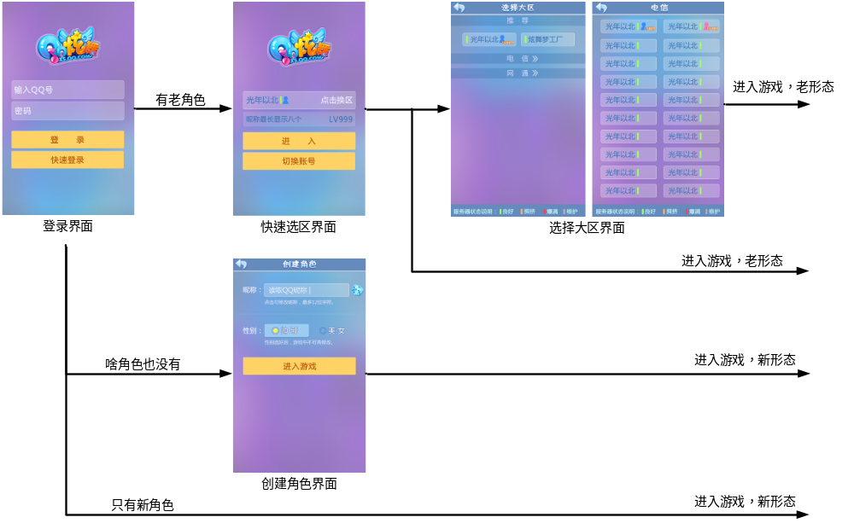

    - 登录界面

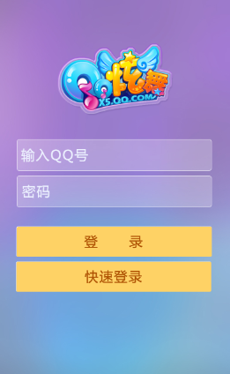

- 需要将QQ炫舞的LOGO换成炫舞梦工厂的LOGO
- 其余功能不变

    - 快速选区界面

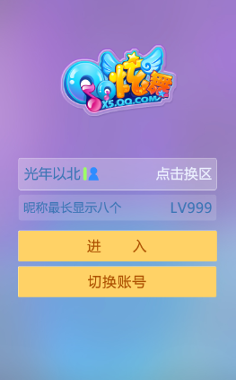

- 需要将QQ炫舞的LOGO换成炫舞梦工厂的LOGO
- “进入游戏”按钮改为“进入”
- 若玩家选择的是梦工厂大区，不显示昵称和等级，以及大区名后的性别图标
- 取消在这个界面上目前现网版本的弹框提示，该提示需要挪动到玩家完成登录以后弹出，并且由于新老角色登入后形态不同，会在不同的界面弹出。

    - 选择大区界面

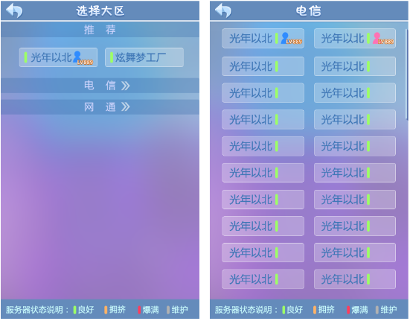

- 上面的“最近”改成“推荐”
- 只保留一个最近登录过的老角色显示
- 如果玩家有新角色，则显示一个炫舞梦工厂的按钮，点击后用新角色登录
  - 这个炫舞梦工厂按钮无需显示是否有角色以及角色等级

    - 创建角色界面

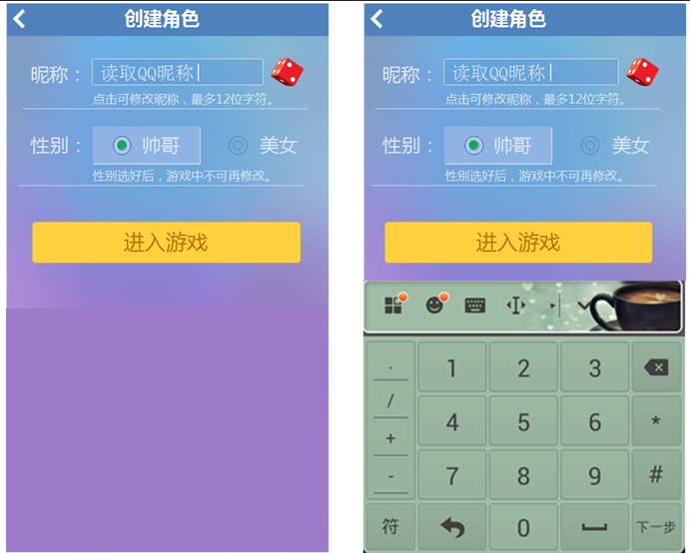

如上图：
- 顶条部分：
  - 标题：创建角色
  - 点击“返回”按钮或按手机返回键，回到帐号登录界面
- 昵称和输入栏
  - 默认读取玩家QQ昵称，最多12位字符
    - 若玩家QQ昵称超过12位字符，则仅填入前12位字符
    - 若字符组合第12位和第13位为汉字，则仅填入前11位字符
    - 若无昵称时，显示空即可
    - 点击输入栏可手动输入，下方向上拉出系统拼音键盘，显示光标（图片仅供参考）
      - 键盘拉出时，点击键盘外的其他地方或物理返回键，收起键盘
      - 最多输入12个字符，超出后输入无效
  - 系统提示文字：点击可修改昵称，最多12位字符。
  - 随机起名
    - 点击骰子后，输入栏内已填写的昵称缩小到9位字符以内，末尾加入随机数字即可
    - 无昵称时，则直接为“粉丝+随机数字”
- 性别选择
  - 帅哥和美女分别对应“男”和“女”
  - 默认读取玩家QQ性别（如果可以的话）
  - 点击可选择性别，有明显选中效果区分
  - 系统提示文字：性别选好后，游戏中不可再修改。
- “进入游戏”按钮，点击检测昵称：
  - 若错误，给予相应气泡提示
    - 无昵称时：
请您输入昵称。
推荐您使用xxx
xxx为程序随机给出的“粉丝+随机数字”
    - 当昵称包含非法字符或屏蔽字时：
该昵称不可使用，请您重新输入。
推荐您使用xxx
xxx为程序随机给出的“粉丝+随机数字”
    - 昵称重复时：
该昵称已被使用，请您重新输入。
推荐您使用 原昵称xxx
昵称重复时，将原昵称缩小到9位字符以内，末尾加入随机数字
    - 气泡提示使用目前移动端的标准样式
  - 若正确，进入游戏，展示为新形态（参见后续文档）

    - 新角色进入后的新形态

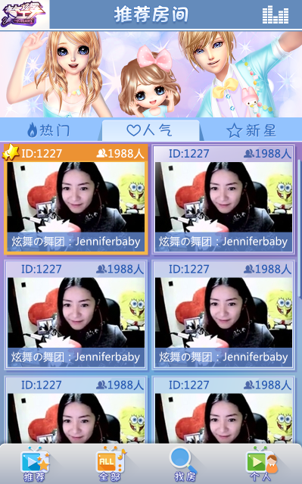

- 用户用新角色登录进入后，直接进入梦工厂界面
  - 对于新角色，之前在快速选区界面会弹出的系统公告，改为在这个界面弹出
  - 对于老角色，改为在世界地图弹出。
- 如果是新角色，那么这个界面相对于老用户会有如下改动：
  - 推荐、全部、个人这三个界面，左上角的返回按钮改成炫舞梦工厂LOGO。
  - 在这三个界面点击手机返回键没有效果
- 老角色维持现状不变
- 在这个案子里，如上的修改会导致新角色无法进行设置、论坛、官网、活动通知中心等功能，本案子暂时无视这些，这些问题的解决方案会整合在后续移动端的成长案子里。

    - 用户来源显示

- 移动端需要增加对于用户 来源的显示支持
- 对于所有需要显示用户来源的地方，做如下修改：
  - 老角色的大区名前面增加“炫舞-”前缀，比如“华东一区”，显示为“炫舞-华东一区”
  - 新角色视为大区名称为“梦工厂”
- 在移动端有如下地方需要做如上处理（列表可能不完备）
  - 公聊及私聊频道
  - 飞屏
  - 送礼信息
  - 梦工厂名片
  - 亲密度排行榜

  - WEB端

- WEB端登录流程的界面修改，以及用户来源显示，请详见WEB的各种相关文档

